**LAPORAN TUGAS KECIL II IF-2211**

**STRATEGI ALGORITME**

**PERKALIAN POLINOM DENGAN ALGORTIMA DIVIDE AND CONQUER**



|  |  |
| --- | --- |
| Disusun oleh : |  |
| Naufal Prima Yoriko | 13518146 |

**DAFTAR ISI**

|  |  |
| --- | --- |
| **DAFTAR ISI** | **1** |
| **BAB I** | **3** |
| Garis dan Persamaan Garis | 3 |
| Convex Hull | 3 |
| Penjelasan Langkah Algoritme | 3 |
| Analisis Kompleksitas Algoritme | 4 |
| **BAB II** | **5** |
| Spesifikasi Komputer | 5 |
| Kode Program | 5 |
| Uji Kasus | 9 |
| Ringkasan Hasil Uji Kasus | 12 |

|  |  |
| --- | --- |
| **BAB III** | **13** |
| Kesimpulan | 13 |
| Catatan Program | 13 |
| **BAB IV** | **1****4** |

**BAB I**

**TEORI DASAR**

1. **Algoritme Divide And Conquer**

Divide and Conquer awalnya berasal dari salah satu strategi perang yang terkenal, yakni memecah belah pasukan dan kekuatan lawan, untuk kemudian ditaklukan. Kinerja algoritme ini pun demikian. Namun secara teknis, algoritme ini akan memecah suatu persoalan menjadi beberapa upa-persoalan dengan cara rekursi bercabang(yang secara implisit berarti solusi ini memiliki kondisi basis/ dasar, dan memiliki kondisi transisi tertentu), untuk kemudian dipecahkan tiap upa-masalah. Saat upa-masalah dipecahkan, mereka akan disatukan kembali untuk menjadi bagian dari solusi masalah yang lebih besar. Algoritme ini menadi basis dari banyak persoalan yang ada sehingga memiliki banyak implementasi, seperti pengurutan (merge sort, quick sort), multiplikasi angka besar, mencari pasangan titik terdekat, Fast Fourier Transform / FFT, dan masih banyak lagi.

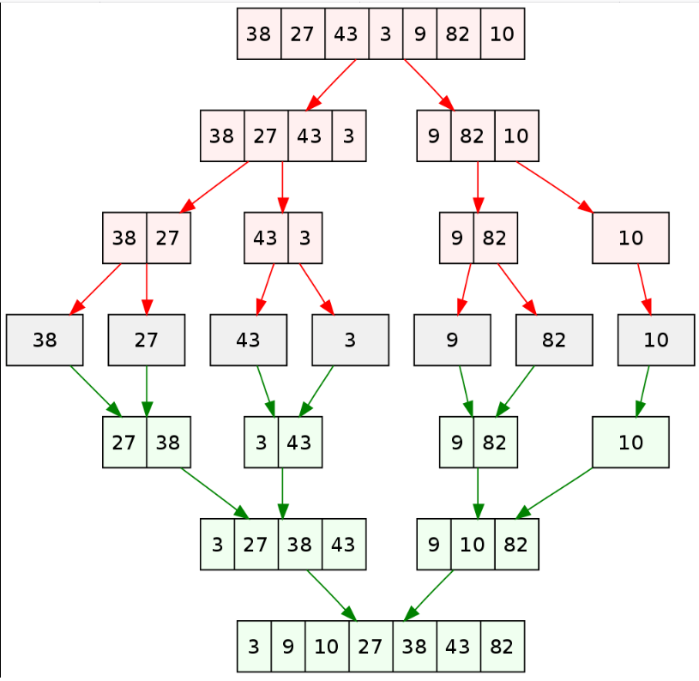

Gambar 1.1. *Contoh skema algoritme divide and conquer, yakni merge sort.*

Sumber : <http://en.wikipedia.org/>

**II. Polinom**

Pada matematika, polinomial berarti sebuah ekspresi yang terdiri dari variabel/indeterminan dan juga koefisien. Antar polinom dapat melakukan berbagai macam operasi matematis, termasuk operasi dasar seperti perkalian dan penjumlahan. Implementasi dari penggunaan polinom ini sangat luas tak terbatas pada ilmu matematika murni, walaupun polinom menjadi karakteristik dari ilmu aljabar di matematika. Pada kalkulus, polinom ini bahkan bisa menjadi aproksimasi berbagai fungsi kompleks yang ada di cabang keilmuan lain, seperti trigonometri, *power series,* dan lainnya.

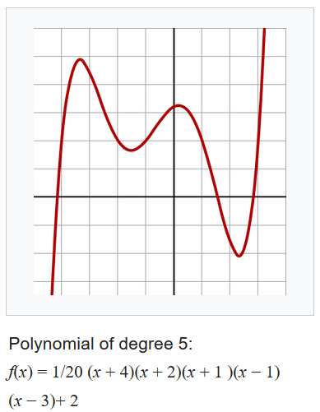

Gambar 1.2. *Contoh grafik dan fungsi dari polinom*

Sumber : <http://en.wikipedia.org/>

1. **Penjelasan Langkah Algoritme**

Algortime dari perkalian polinom ini dapat bermacam-macam, namun yang utama didekati dengan setidaknya dua cara berikuti ini, diantaranya

1. Brute Force

Pendekatan brute force cukup sederhana, selayaknya pengerjaan secara manual. Semisal ada dua polinom dimana P1 berderajat n dan P2 berderajat m, maka

* 1. Iterasi seluruh elemen polinom P1.
  2. Tiap iterasi, elemen P1 tersebut diiterasi kembali untuk dikalikan terhadap seluruh elemen polinom P2.
  3. Hasil perkalian disimpan dan dijumlahkan dengan hasil perkalian lainnya dengan derajat variabel (misal x) yang sama.

1. Divide and Conquer

Pendekatan divide and conquer masih cukup sederhana dan mudah, selain itu efisien dibanding brute force pada derajat polinom yang besar, walaupun sulit agak dilakukan secara manual. Semisal ada dua polinom dimana P1 berderajat n dan P2 berderajat m, maka

1. Ads
2. Sad
3. asd
4. **Analisis Kompleksitas Algoritme**

Algoritme perkalian polinom di atas dapat dijabarkan kompleksitas masing-masing metodenya sebagai berikut

1. Brute Force

Pendekatan brute force cukup sederhana, selayaknya pengerjaan secara manual. Semisal ada dua polinom dimana P1 berderajat n dan P2 berderajat m, maka

* 1. Iterasi seluruh elemen polinom P1.
  2. Tiap iterasi, elemen P1 tersebut diiterasi kembali untuk dikalikan terhadap seluruh elemen polinom P2.
  3. Hasil perkalian disimpan dan dijumlahkan dengan hasil perkalian lainnya dengan derajat variabel (misal x) yang sama.

1. Divide and Conquer

Pendekatan divide and conquer masih cukup sederhana dan mudah, selain itu efisien dibanding brute force pada derajat polinom yang besar, walaupun sulit agak dilakukan secara manual. Semisal ada dua polinom dimana P1 berderajat n dan P2 berderajat m, maka

1. Ads
2. Sad
3. asd

**BAB II**

**IMPLEMENTASI**

1. **Spesifikasi Komputer**

Pada pengerjaan tugas kecil ini saya menggunakan sebuah laptop dengan spesifikasi sebagai berikut

|  |  |
| --- | --- |
| Merk dan Model Laptop | HP Pavilion Laptop 14-bf1xx |
| BIOS | F.34 |
| Processor | Inter Core i7-8550U CPU @1.80 GHz (8 CPUs) |
| Memory RAM | 16384 MB |
| DirectX Version | DirectX 12 |
| Display GPU | Intel UHD Graphics 620 (128 MB) |
| Render GPU | NVIDIA GeForce 940MX (4055 MB) |
| OS | Windows 10 Home |

Tabel 2.1. Tabel Spesifikasi Laptop

1. **Kode Program**

Berikut ini adalah program yang saya tulis dalam bahasa C++ dan akan saya pisah penjabarannya per fungsi dan struktur agar mudah untuk dipahami fungsionalitasnya

1. 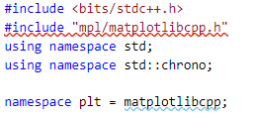Header (Library, Namespace, dll)

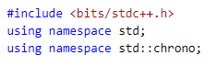

Gambar 2.2.1.1 Header ch.cpp Gambar 2.2.1.2 Header ch_nolinux.cpp

*Sumber : Dokumen Pribadi Sumber : Dokumen Pribadi*

Header ini menunjukkan library dan namespace apa saja yang digunakan untuk menunjang program ini. Pada gambar 2.2.1.1 header tersebut juga memuat library matplotlibcpp yang berfungsi untuk membuat gambar grafik dari Convex Hull, namun sayangnya hanya bisa dijalankan di linux, sehingga ada versi program yang lebih sederhana, tanpa matplotlibcpp dengan header seperti ditunjukkan gambar 2.2.1.2.

1. Struktur Point

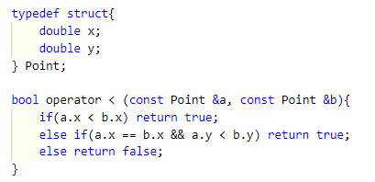

Gambar 2.2.2 Struktur Point dan definisi operator <

*Sumber : Dokumen Pribadi*

Struktur Point pada gambar 2.2.2 berfungsi untuk membungkus dua nilai double menjadi satu kesatuan yang mana sangat berguna untuk merepresantasikan koordinat titik 2 dimensi yang ada. Sedangkan operator ‘<’ didefinikan ulang pada struktur ini dengan fungsi di bawahnya.

1. Fungsi cntABC

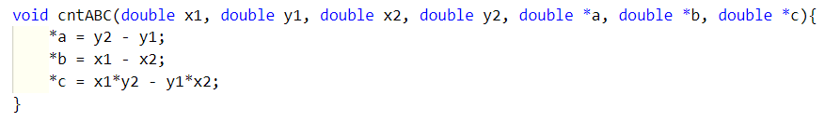

Gambar 2.2.3 Fungsi cntABC

*Sumber : Dokumen Pribadi*

Pada gambar 2.2.3 terdapat fungsi cntABC yang berfungsi untuk menentukan nilai a,b, dan c dari persamaan garis ax + by = c dari dua titik.

1. Fungsi pointValue

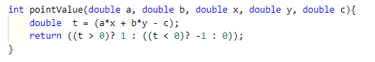

Gambar 2.2.4 Fungsi lineValue

*Sumber : Dokumen Pribadi*

Pada gambar 2.2.4 terdapat fungsi lineValue yang berfungsi untuk menentukan posisi relatif suatu titik terhadap sebuah garis, dan mendiskritkan posisinya menjadi tiga kemungkinan hasil {-1, 0, 1} tergantung dari posisinya.

1. Fungsi borderline

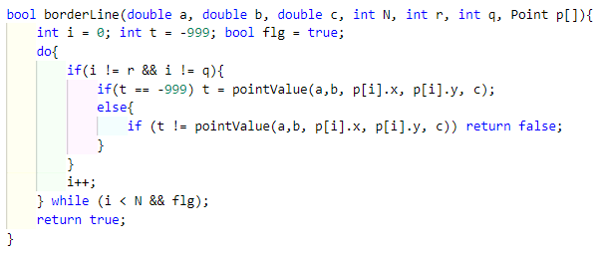

Gambar 2.2.5 Fungsi borderLine

*Sumber : Dokumen Pribadi*

Pada gambar 2.2.5 terdapat fungsi borderLine yang berfungsi untuk menentukan apakah suatu garis (*line*) dari dua buah titik merupakan pembatas (*border*) / sisi luar dari bidang Convex Hull yang akan dibuat.

1. Fungsi traversal

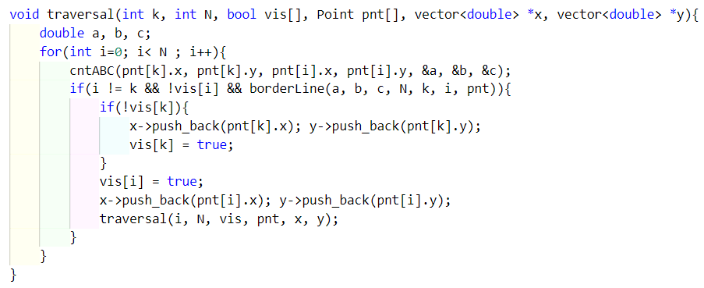

Gambar 2.2.6 Fungsi traversal

*Sumber : Dokumen Pribadi*

Pada gambar 2.2.6 terdapat fungsi traversal yang berfungsi untuk melakukan traversal/penelusuran guna mencari pasangan dua buah titik untuk diuji apakah garis yang dihasilkan termasuk sisi terluar (*borderline*) dari Convex Hull atau tidak.

1. Fungsi convexHull

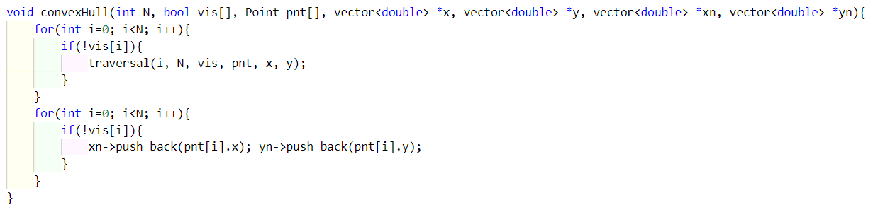

Gambar 2.2.7 Fungsi convexHull

*Sumber : Dokumen Pribadi*

Pada gambar 2.2.7 terdapat fungsi convexHull yang berfungsi untuk melakukan inisiasi dari fungsi traversal/penelusuran dan juga menuliskan titik yang bukan termasuk himpunan penyusun sisi terluar (*borderline*) ke dalam suatu kontainer.

1. Fungsi showRes

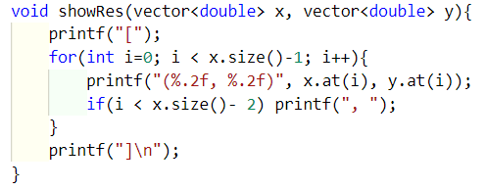

Gambar 2.2.8 Fungsi showRes

*Sumber : Dokumen Pribadi*

Pada gambar 2.2.8 terdapat fungsi showRes yang berfungsi untuk menampilkan hasil berupa himpunan titik penyusun sisi terluar (*borderline*) ke layar/konsol (ataupun file, sesuai pengaturan di fungsi CHProg).

1. Fungsi showImg

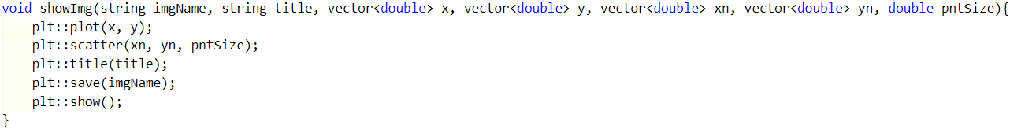

Gambar 2.2.9 Fungsi showImg

*Sumber : Dokumen Pribadi*

Pada gambar 2.2.9 terdapat fungsi showImg yang berfungsi untuk menampilkan gambar grafik dari Convex Hull yang sudah dihasilkan ke layer sekaligus menyimpannya sebagai file ‘CH.png’. Sebagai catatan, karena fungsi ini membutuhkan library matplotlibcpp, maka fungsi ini hanya ada di program ch.cpp yang mana hanya dapat dijalankan di linux saja, sedangkan pada ch_nolinux.cpp tidak ada.

1. Fungsi CHProg

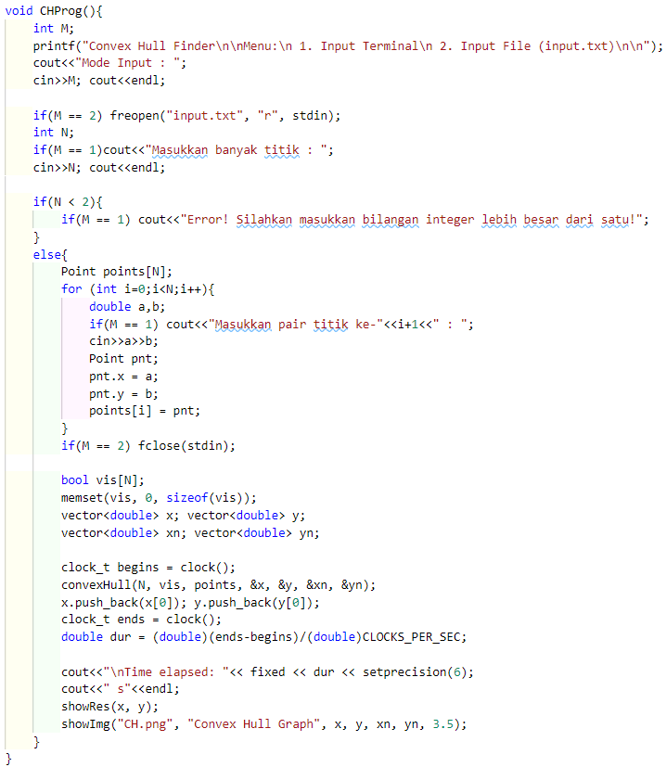

Gambar 2.2.10 Fungsi CHProg

*Sumber : Dokumen Pribadi*

Pada gambar 2.2.10 terdapat fungsi CHProg yang merupakan salah satu dari dua subprogram utama yang berfungsi untuk mencari Convex Hull dari himpunan titik-titik yang diberikan pengguna (ditampilkan dalam bentuk gambar grafik dan teks di konsol) sekaligus menampilkan waktu/durasi eksekusi dari fungsi convexHull. Titik yang diberikan dapat dituliskan secara langsung di konsol maupun dibaca dari file ‘input.txt’ yang telah dituliskan sebelumnya.

1. Fungsi LGProg

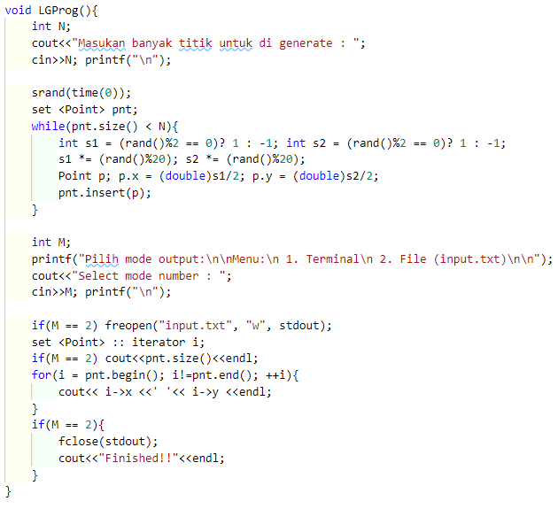

Gambar 2.2.11 Fungsi LGProg

*Sumber : Dokumen Pribadi*

Pada gambar 2.2.11 terdapat fungsi LGProg yang merupakan salah satu dari dua subprogram utama yang berfungsi untuk membuat himpunan titik-titik yang berbeda secara acak sejumlah yang diminta user. Hasil dapat dibaca secara langsung dari konsol maupun dituliskan ke file ‘input.txt’.

1. Main Function / Program Utama

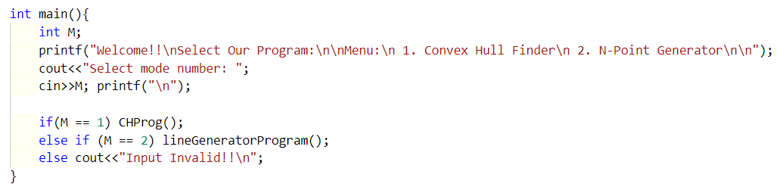

Gambar 2.2.12 Main Function / Program Utama

*Sumber : Dokumen Pribadi*

Pada gambar 2.2.12 berisi *main function* atau program utama yang berfungsi untuk memilih subprogram mana yang ini dijalankan, antara CHProg untuk mencari Convex Hull atau LGProg untuk men-*generate* titik acak dengan jumlah tertentu.

1. **Uji Kasus**

Berikut akan saya berikan contoh input dan output program ini pada beberapa kasus uji

1. Uji kasus **N = 5**

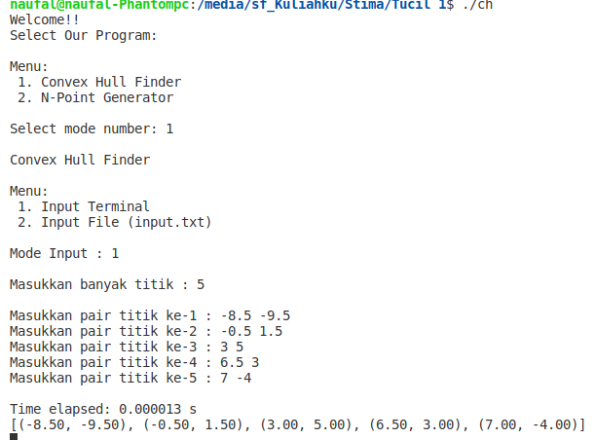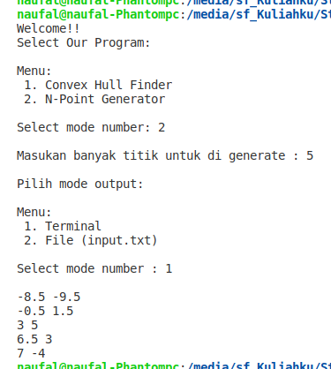

Gambar 2.3.1.1 Generate Titik Uji N = 5 Gambar 2.3.1.2 Hasil Convex Hull Titik N = 5

*Sumber : Dokumen Pribadi Sumber : Dokumen Pribadi*

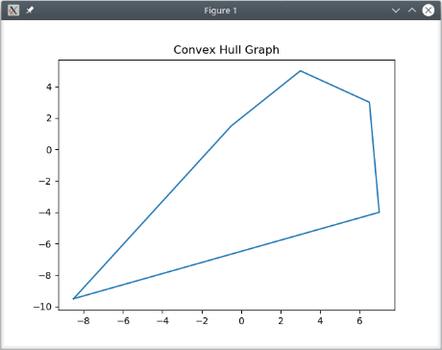

Gambar 2.3.1.3 Grafik Hasil Convex Hull Titik N = 5

*Sumber : Dokumen Pribadi*

1. Uji kasus **N = 10**

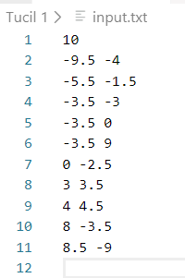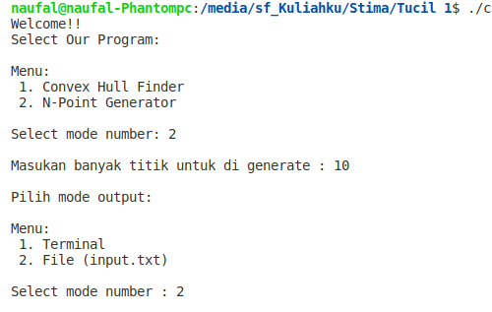

Gambar 2.3.2.1 Generate Titik Uji N = 10 Gambar 2.3.2.2 Data input.txt Titik N = 10

*Sumber : Dokumen Pribadi Sumber : Dokumen Pribadi*

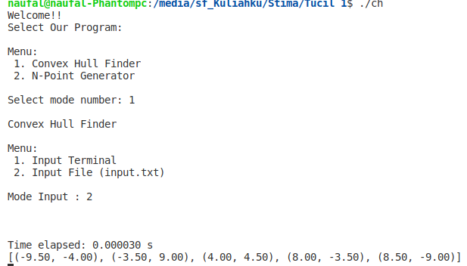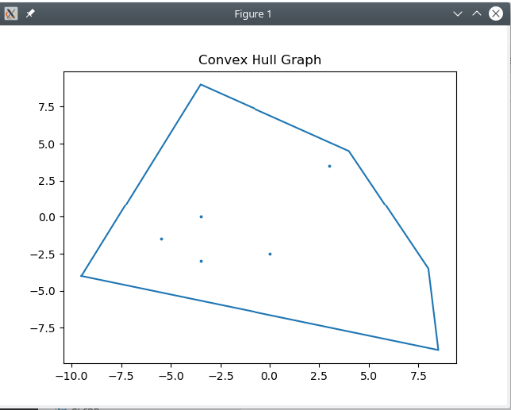

Gambar 2.3.2.3 Hasil Convex Hull Titik N = 10 Gambar 2.3.2.4 Grafik Hasil Convex Hull Titik N = 10

*Sumber : Dokumen Pribadi Sumber : Dokumen Pribadi*

1. Uji kasus **N = 20**

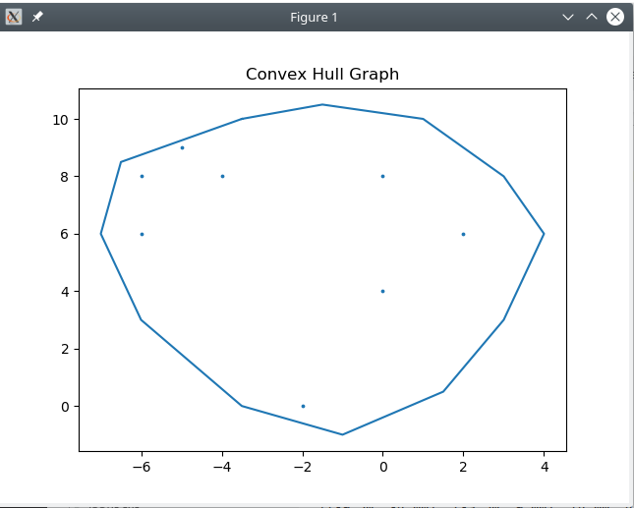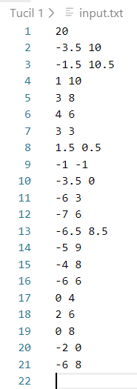

Gambar 2.3.3.1 Data input.txt Titik N = 20 Gambar 2.3.3.2 Grafik Hasil Convex Hull Titik N = 20

*Sumber : Dokumen Pribadi Sumber : Dokumen Pribadi*

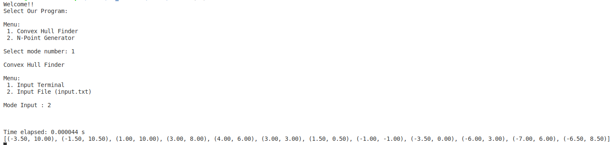

Gambar 2.3.3.3 Hasil Convex Hull Titik N = 20

*Sumber : Dokumen Pribadi*

**IV. Ringkasan Hasil Uji Kasus**

|  |  |  |  |  |  |  |
| --- | --- | --- | --- | --- | --- | --- |
| **N** | **Titik Uji** | | **Titik Convex Hull** | | **Waktu Kompilasi (s)** | **Kebenaran** |
| **x** | **y** | **x** | **y** |
| 5 | -8.5  -0.5  3  6.5  7 | -9.5  1.5  5  3  -4 | -8.5  -0.5  3  6.5  7 | -9.5  1.5  5  3  -4 | 0.000013 | YA |
| 10 | -9.5  -5.5  -3.5  -3.5  -3.5  0  3  4  8 8.5 | -4  -1.5  -3  0  9  -2.5  3.5  4.5  -3.5  -9 | -9.5  -3.5  4  8  8.5 | -4  9  4.5  -3.5  -9 | 0.000030 | YA |
| 20 | -3.5  -1.5  1  3  4  3  1.5  -1  -3.5  -6  -7  -6.5  -5  -4  -6  0  2  0  -2  -6 | 10  10.5  10  8  6  3  0.5  -1  0  3  6  8.5  9  8  6  4  6  8  0  8 | -3.5  -1.5  1  3  4  3  1.5  -1  -3.5  -6  -7  -6.5 | 10  10.5  10  8  6  3  0.5  -1  0  3  6  8.5 | 0.000044 | YA |

Tabel 2.4. Tabel Ringkasan Hasil Uji Kasus

**BAB III**

**PENUTUP**

1. **Kesimpulan**

Berdasarkan hasil implementasi di bab dua, dapat disimpulkan hasil dari program sebagai berikut

|  |  |  |  |
| --- | --- | --- | --- |
| No | Poin | Ya | Tidak |
| 1 | Program berhasil dikompilasi | v |  |
| 2 | Program berhasil *running* | v |  |
| 3 | Program dapat menerima input dan menuliskan output | v |  |
| 4 | Hasil sudah benar untuk semua n | v |  |

1. **Catatan Program**

Program memang berjalan sangat baik dan sesuai degan yang diinginkan, namun tetap memerlukan untuk memerhatikan beberapa hal diantaranya

1. Library matplotlibcpp yang saya gunakan sejatinya adalah library matplotlib python sehingga diperlukan linking ke library python saat kompilasi, yang mana command untuk compile (di Kubuntu 18.04, kemungkinan sama untuk system operasi linux turunan Debian lainnya)

g++ ch.cpp -o ch -I/usr/include/python2.7 -lpython2.7

Source code untuk versi yang harus di Linux ini saya beri nama ch.cpp

**BAB IV**

**REFERENSI**

Levitin, Duc Anany V. *Lecture 03 Brute Force*. Diakses pada 17-21 Januari 2020, dari http://mslab.csie.asia.edu.tw/~ktduc/AA/Lecs/Chapter03%20Duc%20Anany%20V.%20Levitin%203e.pdf/

Anonim. *Penyelesaian Persoalan Convex Hull dengan Algoritme Brute Force*. Diakses pada 19-21 Januari 2020, dari http://informatika.stei.itb.ac.id/~rinaldi.munir/Stmik/2019-2020/Tugas-Kecil-1-(2020).pdf/

Anonim. *Computational Geometry : Convex Hull*. Diakses pada 21 Januari 2020, dari http://www.cs.jhu.edu/~misha/Fall05/09.13.05.pdf/

Anonim. *Brute Force Algorithms CS 351, Chapter 3*. Diakses pada 21 Januari 2020, dari http://math.uaa.alaska.edu/~afkjm/cs351/handouts/bruteforce/